3 лютого 2021 року | ВГО "Комісія з журналістської етики"  01001, м. Київ, вул. Хрещатик, 27  cje.info@gmail.com
Товариства з обмеженою відповідальністю "Автоспецпром"
08130, Київська обл., Києво-Святошинський район, село Петропавлівська Борщагівка, вулиця Оксамитова, 9 info@avtospetsprom.com

Шановні пані та панове,

ТОВ "Автоспецпром" засвідчує вам свою повагу і звертається з наступним.

Наша компанія стикнулася із систематичним розповсюдженням недостовірної, маніпулятивної та викривленої інформації мережею сайтів "Наші гроші". При цьому такі дії супроводжуються системним ігноруванням принципів журналістської етики авторами публікацій. Відповідні факти регулярно фіксувалися нами протягом 2020 року, і два факти вже було зафіксовано у січні 2021-го.

Спроби налагодити комунікацію з редакціями мережі для об'єктивного висвітлення подій виявилися марними: по кожному випадку "Автоспецпром" звертався до представників "Наші гроші" з листами, де вказував та обґрунтовував порушення як власних прав, так і принців журналістської етики, та майже всі вони залишилися без відповіді. Натомість журналісти "Наші гроші" робили спроби приховати свої помилки. Ба більше, протягом 2020 року журналісти видання жодного (!) разу не звернулися до компанії за власною ініціативою, хоча ми відкриті до комунікацій, а наші контактні дані є на офіційному сайті.

Далі наводимо приклади маніпуляцій, розповсюдження недостовірної інформації, порушення журналістських стандартів з боку журналістів "Наші гроші" у матеріалах, які так чи інакше стосуються ТОВ "Автоспецпром".

1) 6 липня 2020 року на сайті http://lviv.nashigroshi.org/ "Наші гроші. Львів" була оприлюднена стаття під заголовком "Медики обласної швидкої допомоги отримають два нових автомобіля для виїздів до пацієнтів з підозрою на COVID-19" за посиланням http://lviv.nashigroshi.org/2020/07/06/medyky-oblasnoyi-shvydkoyi-dopomogy-otrymayut-dva-novyh-avtomobilya-dlya-vyyizdiv-do-patsiyentiv-z-pidozroyu-na-covid-19/.
У матеріалі зазначається, що ТОВ "Автоспецпром" фігурує у кримінальних провадженнях через нібито проблеми із сертифікацією автомобілів швидкої медичної допомоги. Матеріал з негативними відомостями про "Автоспецпром" було опубліковано без зазначення позиції компанії. Причому автори зазначеної статті не намагалися зв'язатися з ТОВ "Автоспецпром", що є грубим порушенням Кодексу журналістської етики, а також основних принципів інформаційних відносин, зокрема достовірності й повноти інформації, зазначених у ст. 2 Закону України "Про інформацію".

Позицію ТОВ "Автоспецпром" було додано до матеріалу лише після наполегливих звернень компанії. Причому журналісти сайту явно не поспішали це робити, через що неповна маніпулятивна інформація з матеріалу розповсюдилася в інших ЗМІ та нанесла значну репутаційну шкоду ТОВ "Автоспецпром".

Зазначимо, що ТОВ "Автоспецпром" не має жодних проблем із сертифікацією. Компанія має усі необхідні сертифікати для виробництва "швидких". Вони знаходяться у відкритому доступі на офіційному сайті компанії. Автомобілі швидкої допомоги ТОВ "Автоспецпром" повністю відповідають вимогам державного стандарту ДСТУ 7032, а у згаданих справах не було жодного судового рішення або вироку суду, якими б були встановлені обставини, на які посилаються у статті. Й такі рішення не могли бути винесені, адже згадані кримінальні провадження базуються на припущенні про те, що компанія нібито всупереч ДСТУ 7032 переобладнала у "швидкі" вантажні автомобілі. Хоча чинне українське законодавство вже багато років не містить жодних вказівок чи обмежень щодо типів шасі, на базі яких можуть бути вироблені автомобілі швидкої допомоги.

2) 7 вересня 2020 року на сайті http://lviv.nashigroshi.org/ "Наші гроші. Львів" була оприлюднена стаття під заголовком "Для обласної швидкої допомоги закуплять автомобілів на 20 млн грн для виїздів до пацієнтів з підозрою на коронавірус" за посиланням http://lviv.nashigroshi.org/2020/09/07/dlya-oblasnoyi-shvydkoyi-dopomogy-zakuplyat-avtomobiliv-na-20-mln-grn-dlya-vyyizdiv-do-patsiyentiv-z-pidozroyu-na-koronavirus/.

Там знову згадуються кримінальні провадження щодо неякісної сертифікації "швидких", розпочатих проти "Автоспецпром", і при цьому знову відсутня повна позиція компанії по цих справах, хоча на той момент вона вже була у журналістів в наявності.

Автори публікації обмежуються лише коротким абзацом, вирваним із загального контексту відповіді на критику у попередньому матеріалі, створюючи просто видимість позиції компанії, що свідчить про упередженість авторів.

3) Вже 11 вересня 2020 року на сайті http://lviv.nashigroshi.org/ "Наші гроші. Львів" з'являється стаття під заголовком "Івано-Франківський Центр медицини катастроф закупив швидких на понад 13 млн грн" за посиланням http://lviv.nashigroshi.org/2020/09/11/ivano-frankivskyj-tsentr-medytsyny-katastrof-zakupyv-u-fistaliv-shvydkyh-na-ponad-13-mln-grn/, яка містить відверті фейки.

Так, журналісти зазначають, що ТОВ "Автоспецпром" є "одним з контролерів ринку гемодіалізу в Україні", що є абсолютною брехнею.
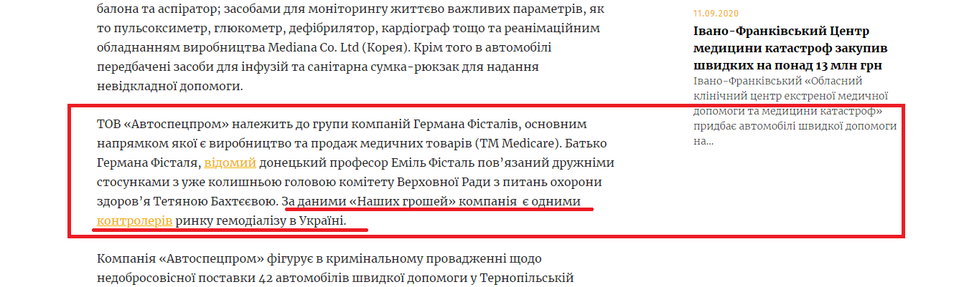
При цьому, автори публікації знову не звертаються за коментарем до ТОВ "Автоспецпром". А після звернення компанії з вимогою спростувати недостовірну інформацію, редакція видання спробувала приховати дії, які призвели до репутаційної шкоди ТОВ "Автоспецпром". Зокрема без жодних додаткових пояснень з тексту була прибрана недостовірна інформація про ТОВ "Автоспецпром", яка раніше отримала поширення в інших ЗМІ.

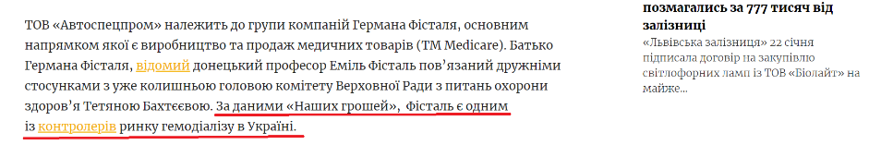

4) 9 жовтня 2020 року на сайті http://nashigroshi.org/ "Наші гроші" було оприлюднено статтю під провокаційним заголовком "Цьогоріч Фісталі монополізували ринок "швидких", узявши всі підряди на 190 мільйонів" за посиланням http://nashigroshi.org/2020/10/09/ts-ohorich-fistali-monopolizuvaly-rynok-shvydkykh-uziavshy-vsi-pidriady-na-190-mil-yoniv/.

У цьому випадку сайт "Наші гроші" вдався до провокації та маніпуляції, зробивши гучну заяву про нібито "монополізацію". Але згідно з ч.1 ст. 12 Закону України "Про захист економічної конкуренції" суб’єкт господарювання займає монопольне (домінуюче) становище на ринку товару, якщо:
- на цьому ринку у нього немає жодного конкурента;
- він не зазнає значної конкуренції внаслідок обмеженості можливостей доступу інших суб'єктів господарювання щодо закупівлі сировини, матеріалів та збуту товарів, наявності бар’єрів для доступу на ринок інших суб'єктів господарювання, наявності пільг чи інших обставин.
Станом на сьогодні в Україні є близько 10 компаній, які займаються виробництвом медичного спецтранспорту, й, зокрема, автомобілів швидкої допомоги. І всі вони не мають жодних обмежень щодо збуту продукції, у чому можна впевнитися переглянувши відповідні договори у системі державних закупівель Prozorro чи просто новини у мережі Інтернет.

Крім того, матеріал є відверто упередженим, що суперечить Кодексу журналістської етики. Журналісти не стали навіть створювати видимість об'єктивності й вже вкотре проігнорували необхідність звернутися за коментарем ТОВ "Автоспецпром".

5) 13 листопада 2020 року на сайті http://zp.nashigroshi.org/ "Наші гроші. Запоріжжя" було опубліковано статтю під заголовком "Covid-19: для швидкої допомоги купують 15 автомобілів на 30 мільйонів" за посиланням http://zp.nashigroshi.org/2020/11/13/covid-19-dlia-shvydkoi-dopomohy-kupuiut-15-avtomobiliv-na-30-mil-yoniv/, де журналісти опублікували відверту брехню про власників, та ще й відмовилися її спростовувати, зауважуючи, що недостовірної інформації у їх матеріалі нібито не було.

Не спромігшись перевірити інформацію про бенефіціарних власників ТОВ "Автоспецпром" у Єдиному державному реєстрі юридичних осіб, фізичних осіб-підприємців та громадських формувань чи не зробивши цього спеціально, намагаючись виставити компанію в якомога більш негативному світлі, автори статті написали, що один із власників компанії проживає і працює на території, яка наразі є непідконтрольною Україні.

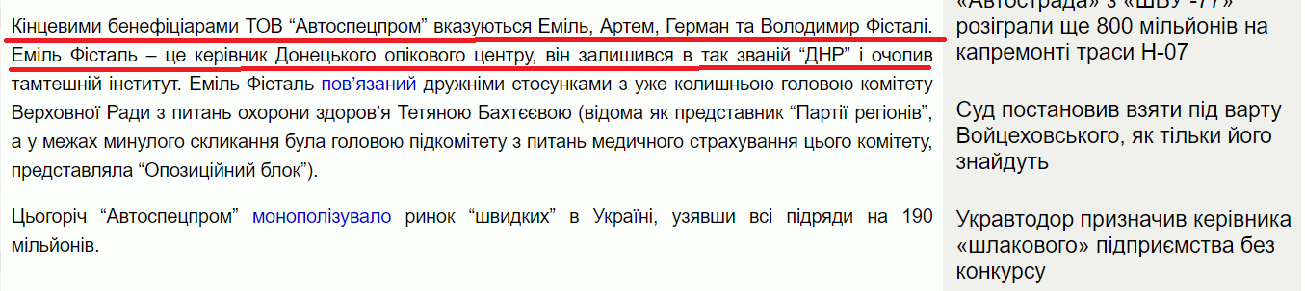

Коли ТОВ "Автоспецпром" вказав авторам на недостовірність інформації і навело докази з реєстру, вимагаючи спростування у відповідності до закону, редакція сайту спочатку не відповідала взагалі, і лише через 3 дні, після повторного звернення через соцмережі (бо на лист, надісланий на офіційну електрону адресу так ніхто не відповів) зухвало написала, що "недостовірної інформації" там не має і вони "уточнили" текст, щоб нібито не було плутанини. При цьому в статті журналісти додали таке пояснення, ніби зробили це з власної ініціативи і ніби раніше не допустилися серйозної помилки, що знов таки є введенням читачів в оману.

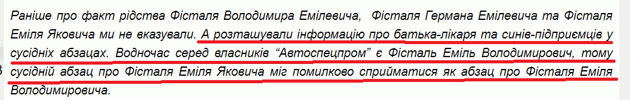
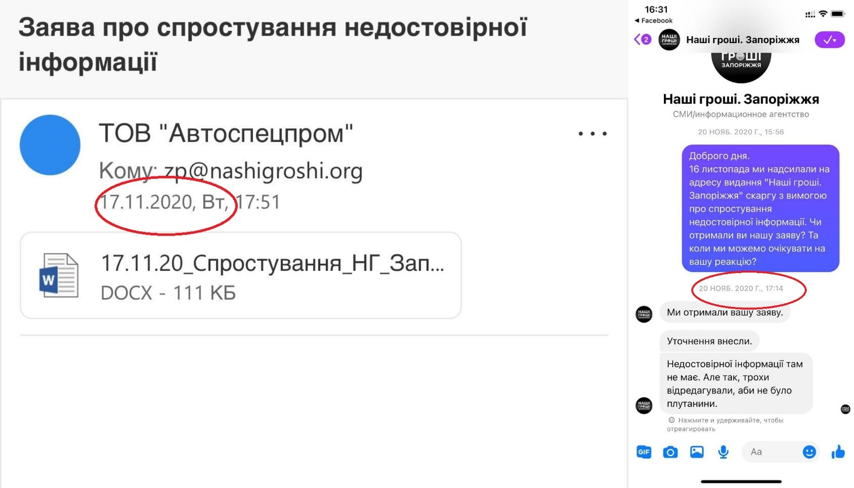

Зазначимо, що така "випадкова плутанина" іншими виданнями, які робили перепублікації з посиланням на "Наші гроші. Запоріжжя", була сприйнята цілком однозначно.

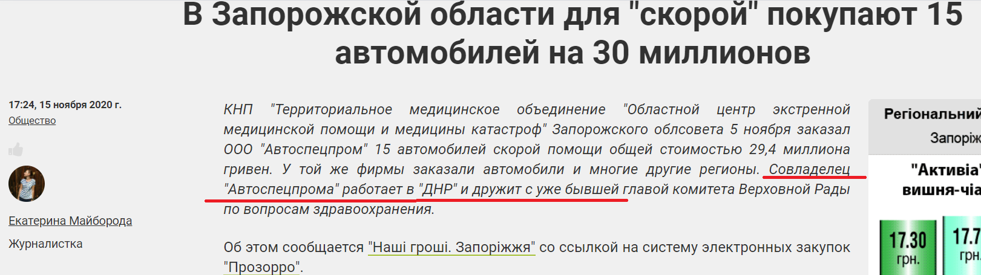

6) 18 січня 2021 року на сайті https://nashigroshi.org/ "Наші гроші" з'явилася стаття під заголовком "Як Жумаділов зніс «заточку» МОЗу і збив ціну «швидких» на чверть" за посиланням https://nashigroshi.org/2021/01/18/yak-zhumadilov-znis-zatochku-mozu-i-zbyv-tsinu-shvydkykh-na-chvert/, де через викривлене подання інформації, маніпуляцію та порушення принципів об'єктивності й достовірності діяльність ТОВ "Автоспецпром" знову безпідставно була виставлена у негативному світлі.

Вкотре проігнорувавши журналістський обов'язок взяти коментар у ТОВ "Автоспецпром" як однієї зі сторін, зазначених у статті, автор публікації Анна Сорока подала інформацію таким чином, ніби значне зниження ціни на "швидкі" виробництва ТОВ "Автоспецпром" стало результатом дій виключно ДП "Медичні закупівлі України", хоча це була ініціатива саме ТОВ "Автоспецпром", яку вдалося реалізувати шляхом складних і численних переговорів.

Згодом до публікації надали позицію ТОВ "Автоспецпром", яка була надіслана у відповідь на ІНШУ публікацію і не розкривала суть ситуації публікації поточної. Оскільки позиція була відповіддю на інший матеріал, вона містила інформацію про інше замовлення і лише заплутала читача, що аж ніяк не зробило текст більш достовірним. Лист ТОВ "Автоспецпром" від 27 січня 2021 року, з якого була використана позиція компанії, стосувався матеріалу під заголовком "COVID-19. Фісталь продав Черкащині «швидкі» на чверть дорожче, ніж «Медзакупівлям»" за посиланням http://nashigroshi.org/2021/01/27/covid-19-fistal-prodav-cherkashchyni-shvydki-na-chvert-dorozhche-nizh-medzakupivliam/, про який йдеться нижче.

7) 27 січня 2021 року на сайті https://nashigroshi.org/ "Наші гроші" була оприлюднена стаття під заголовком "COVID-19. Фісталь продав Черкащині «швидкі» на чверть дорожче, ніж «Медзакупівлям»", яка містила ті самі порушення законів та принципів журналістської етики, які вже згадувалися у матеріалах вище.

Оскільки "Наші гроші" не звернулися за коментарем до ТОВ "Автоспецпром", ми надіслали їм листа з вимогою реалізувати наше право на відповідь, надавши текст позиції компанії. Жодної реакції на лист не було, право компанії на відповідь у даній статті проігноровано, натомість текст позиції з'являється у публікації, згаданій під №6 ("Як Жумаділов зніс «заточку» МОЗу і збив ціну «швидких» на чверть"), хоча майже ніякого відношення до неї не має.

Підкреслимо, що інформації про те, яким чином ТОВ "Автоспецпром" вдалося знизити ціни для ДП "Медичні закупівлі України", на момент публікації статті під заголовком "COVID-19. Фісталь продав Черкащині «швидкі» на чверть дорожче, ніж «Медзакупівлям»" вже була у відкритих джерелах. Проте редакція видання "Наші гроші" в черговий раз розповсюдила необ'єктивну інформацію про компанію, не спробувавши звернутися за коментарем або хоча б використати офіційну позицію з мережі Інтернет.

Як бачите, журналісти проєкту "Наші гроші" не гребують у своїй діяльності ані розповсюдженням фейків, ані порушенням основних принципів інформаційних відносин, прописаних у Законі України "Про інформацію", ані порушенням Цивільного кодексу України, який забезпечує право на відповідь і спростування для захисту ділової репутації, ані свідомими порушеннями Кодексу журналістської етики, ані маніпуляціями.

Ми розуміємо, що врегулювати ситуацію у випадку подібного систематичного розповсюдження недостовірної, маніпулятивної та викривленої інформації про нашу компанію мережею сайтів "Наші гроші" навряд є простим завданням. До того ж окремі факти свідчать, що системне нехтування принципами журналістської етики пов'язано з замовленням наших конкурентів. Але ми будемо вдячні навіть за пораду, як нам далі діяти вчинити у цій ситуації.

З повагою та надією на плідну співпрацю,
Заступник директора ТОВ "Автоспецпром" Кирило Коморкін

https://avtospetsprom.com/ua/contacts
https://avtospetsprom.com/ua/products
https://kurs.if.ua/economic/ivano-frankivskyj-czentr-medyczyny-katastrof-zakupyv-shvydkyh-na-ponad-13-mln-grn/ – це лише один приклад, насправді подібних публікацій – близько двох десятків
https://ua.interfax.com.ua/news/press-release/717800.html

